Fundación OCESA celebra a 49 quinceañeras con una nueva edición de “Mis Quince Años”

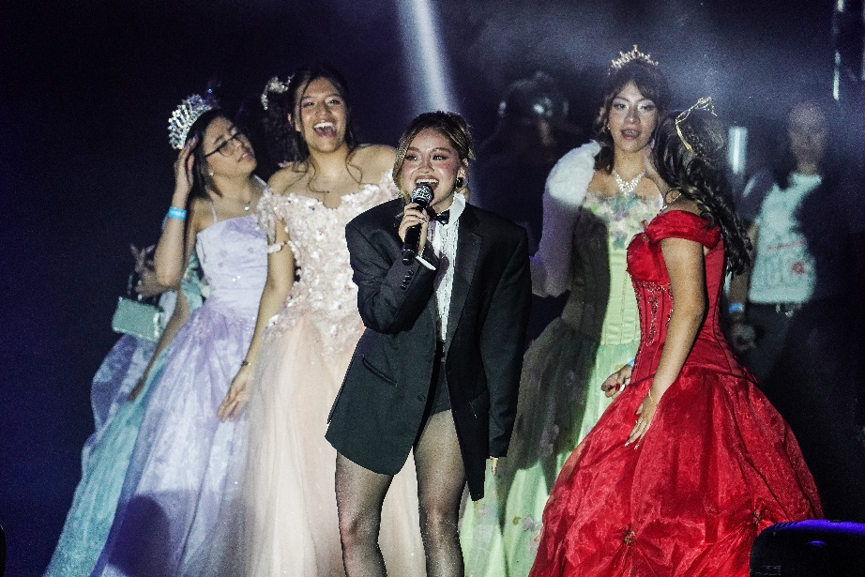
Fotos disponibles para distribución

Ciudad de México, 26 de mayo de 2026 – Fundación OCESA celebró una nueva edición de Mis Quince Años, su tradicional festejo anual que este año reunió a 49 jóvenes: 45 provenientes de la Alcaldía Iztacalco y cuatro jóvenes sordas seleccionadas a través de la convocatoria realizada en conjunto con el programa radiofónico Tamara con Luz de MVS Radio.
La celebración se llevó a cabo en el Pabellón Oeste del Palacio de los Deportes y contó con la participación de la actriz y cantante Karol Sevilla como madrina de honor. La artista, quien recientemente participó con gran éxito en Mentiras el Musical y lanzó su primer álbum Imperfecta, acompañó a las festejadas durante el ensayo del vals y en la gran celebración.
Rodeadas de sus familias y acompañadas por más de 500 jóvenes provenientes de 21 instituciones dedicadas al apoyo comunitario, educativo y de salud, entre otras causas sociales, las quinceañeras vivieron una noche inolvidable en la que bailaron el tradicional vals y disfrutaron de distintas actividades preparadas especialmente para ellas.
Como parte de su compromiso con la inclusión y la accesibilidad, Fundación OCESA hizo posible la participación de 27 jóvenes con discapacidad auditiva pertenecientes al IPPLIAP y AMAOIR, quienes disfrutaron de la experiencia a través del programa VIBRA, mediante el uso de chalecos sensoriales e intérpretes de Lengua de Señas Mexicana.
El evento contó con la presencia de representantes de la alcaldesa de Iztacalco, Lourdes Paz Reyes.
Karla Pérez Gil del Valle, gerente de Fundación OCESA, agradeció el respaldo de las organizaciones y aliados que hicieron posible esta edición de Mis Quince Años.
“A nuestros aliados filantrópicos que hicieron posible este gran evento, gracias infinitas: Essence Novias, Moramora, Bimbo y Barcel, Fundación Coca-Cola México, Academia CREA, IDIP Maquillaje, Space Bunker-Selfi 360, Fundación MVS Radio y CRAFT Marketing Group. Gracias también a todo el equipo de producción y del Palacio de los Deportes por su invaluable apoyo para hacer realidad esta celebración”.
Entre las sorpresas de la noche destacó la participación de Ricardo Galván, compositor y especialista en freestyle, quien interpretó un rap preparado especialmente para las festejadas y posteriormente improvisó entre el público en la pista de danza. Más tarde, Carlos “El Shulo” Calderón, cantante y conductor de La Mejor FM de MVS Radio, puso a bailar a las asistentes con un repertorio que incluyó música ranchera y otros éxitos populares.
Fundación OCESA nació en 2023 con el objetivo de ampliar el legado social de Fundación CIE y acercar el entretenimiento en vivo a sectores en situación de vulnerabilidad. A través de alianzas con artistas, organizaciones y una sólida red de voluntariado, la Fundación busca convertir el entretenimiento en una herramienta de impacto positivo que genere experiencias significativas para miles de personas.

